西红柿炒鸡蛋的最佳做法——从入门到精通的家常美味指南
掌握火候与调味的黄金法则，做出餐厅级口感
文档类型：实用烹饪指南 / 食谱教程 目标读者：家常菜爱好者、烹饪新手、家庭厨师
第一章 引言
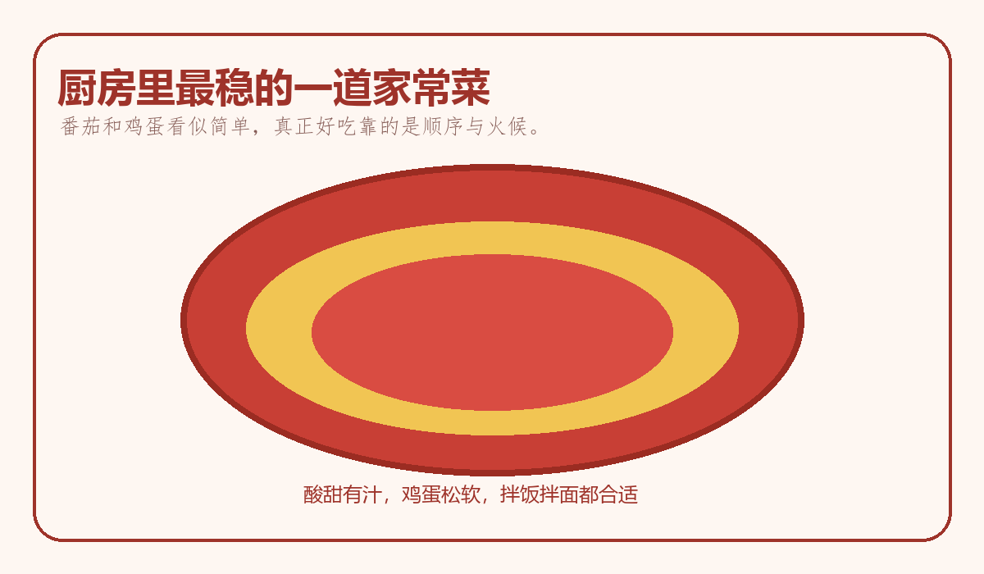
图 1 理想的成菜状态应该是色泽鲜亮、汁水适中、蛋块松软。
很多人第一次学做饭，都会从西红柿炒鸡蛋开始。它看起来家常，做法也不复杂，却是一道非常考验基本功的菜：番茄切太碎，锅里容易发水；鸡蛋炒得太老，整盘菜就会显得粗糙；盐糖比例不稳，酸甜就会互相打架。也正因为如此，这道菜特别适合拿来练习火候、顺序和调味的分寸感。
真正好吃的西红柿炒鸡蛋，不是把鸡蛋和番茄一起丢进锅里翻一翻，而是让两种食材各自发挥长处：鸡蛋负责香和软，番茄负责鲜和润，最后再在锅里完成一次短暂而精准的融合。只要掌握几个关键动作，新手也能做出颜色明快、口感有层次、拌饭拌面都很出彩的效果。

第二章 食材选择与准备
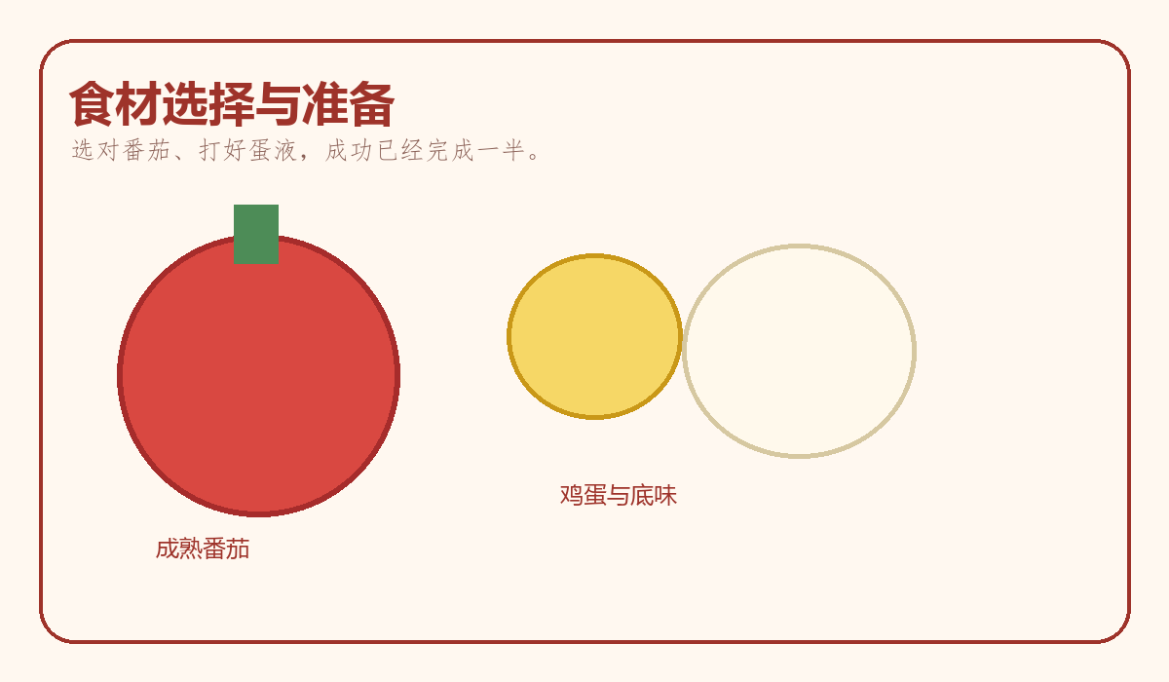
图 2 食材选得准，后面的火候和调味才有发挥空间。
番茄建议选成熟度高、用手轻按略有回弹的品种，表皮发亮、颜色红润、蒂部没有青硬感为佳。过生的番茄酸味冲、果肉紧，炒半天也不容易出汁；过熟到发绵的番茄虽然出汁快，但下锅后容易碎得一塌糊涂。家常做法里，普通圆番茄就很好用，如果能买到汁水更足的沙瓤番茄，成菜会更有“汤感”。
鸡蛋以新鲜为第一标准，蛋壳表面完整、无裂纹即可。三枚到四枚鸡蛋适合搭配中等大小番茄两到三个。打蛋时不要只是把蛋黄蛋清打散，而要顺着一个方向多打几十下，让蛋液里带进适量空气，这样下锅后更蓬松。此时加入少许盐和几滴料酒，底味和去腥都能一步到位。如果家里喜欢更嫩的口感，也可以加一小勺温水，让蛋液受热后更柔润。
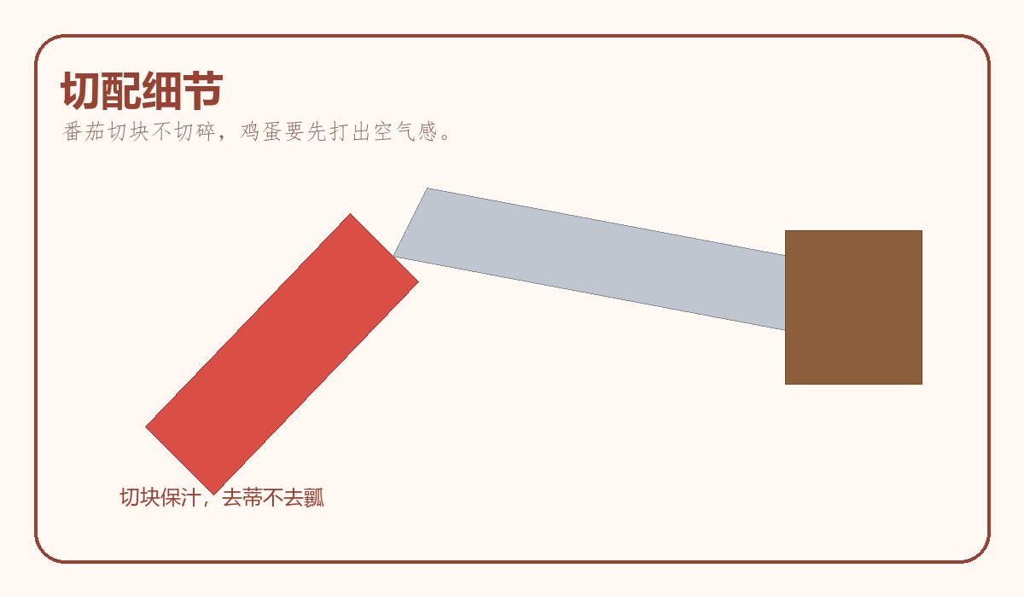
图 3 番茄切块更利于保留汁水，蛋液打到略起泡更容易蓬松。
切配也有讲究。番茄去蒂后切成大小接近的滚刀块或月牙块，不必切得太小，否则很快炒烂；如果介意番茄皮影响口感，可以在顶部划十字后用热水烫十几秒，轻松去皮。葱花不是必须，但少量葱白能帮助提香。想让颜色更好看，可以把蛋液和番茄分开放置，临下锅前再确认调料是否备齐，这样操作时节奏不会乱。

第三章 核心技法详解
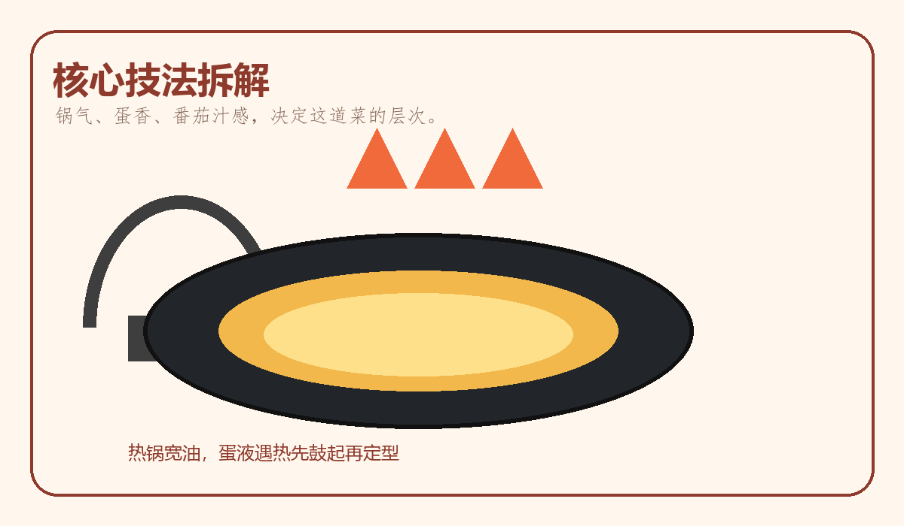
图 4 热锅宽油与分锅处理，是口感拉开差距的核心。
第一项核心技法是“分炒再合”。鸡蛋和番茄熟成速度不同，若从头一起炒，鸡蛋为了等番茄出汁会越炒越老，番茄则会在鸡蛋吸附下失去清爽感。正确做法是先把鸡蛋炒到七八成熟盛出，再单独把番茄炒软、炒出红亮汁水，最后回锅合炒。这样鸡蛋保留松软感，番茄也保留鲜亮和存在感。
第二项核心技法是“让番茄自己出汁”。很多人习惯一开始就倒很多水，结果成菜像汤，不像菜。番茄本身水分充足，只要油温合适、锅里有一点盐帮助渗透，果肉自然会慢慢塌软并释放汁液。此时用锅铲轻压边缘，而不是不停乱翻，会更容易形成带一点浓度的自然酱汁。只有在番茄偏生、汁明显不足时，才补一两勺清水或番茄汁。
第三项关键是掌握鸡蛋成熟的“窗口期”。锅热后入油，油微微起纹就能下蛋液。蛋液入锅后先不要急着狂搅，等边缘轻轻鼓起，再从外向内推，形成大块柔软的蛋花。看到表面还有少许湿润感时就盛出，因为回锅时它还会再熟一次。这个阶段宁愿略嫩，也不要一次炒到全熟，这就是成菜嫩滑的秘诀。
最后是调味节奏。西红柿炒鸡蛋的酸甜鲜咸要平衡，最怕一种味道压住其他味道。最稳妥的方法是：蛋液里先放底盐，番茄炒软后放主盐和少量糖，回锅后再尝一口补最后的味。白糖的作用主要是托住番茄香气、修饰酸感，不是把菜做成甜口；如果番茄本身已经很甜，糖量可以明显减少。懂得分层调味，这道菜就不会“只有番茄味”或者“只剩鸡蛋香”。
调味黄金比例
真正好吃的西红柿炒鸡蛋，味道不在于调料放得多，而在于比例稳。下面这张表可以当作两到三人份的基准，再按番茄酸甜度和家里口味微调。
项目 | 建议用量 | 最佳加入时机 | 作用说明
盐 | 鸡蛋 1.5 克；番茄 1.5 克 | 蛋液调味一次，出锅前校正一次 | 分两次放盐更稳，不容易一口淡一口咸。
白糖 | 3-5 克 | 番茄下锅出汁后 | 提鲜压酸，让番茄味更圆润，不是为了做甜口。
料酒 | 3 毫升 | 打蛋时加入 | 帮助去腥并让蛋香更干净。
清水或番茄汁 | 15-30 毫升 | 番茄炒软后酌情加入 | 用来衔接汤汁，让鸡蛋更容易挂味。
食用油 | 18-22 毫升 | 煎蛋 12 毫升，炒番茄 6-10 毫升 | 油量足，鸡蛋才蓬；分锅香味也更清楚。

第四章 分步操作指南
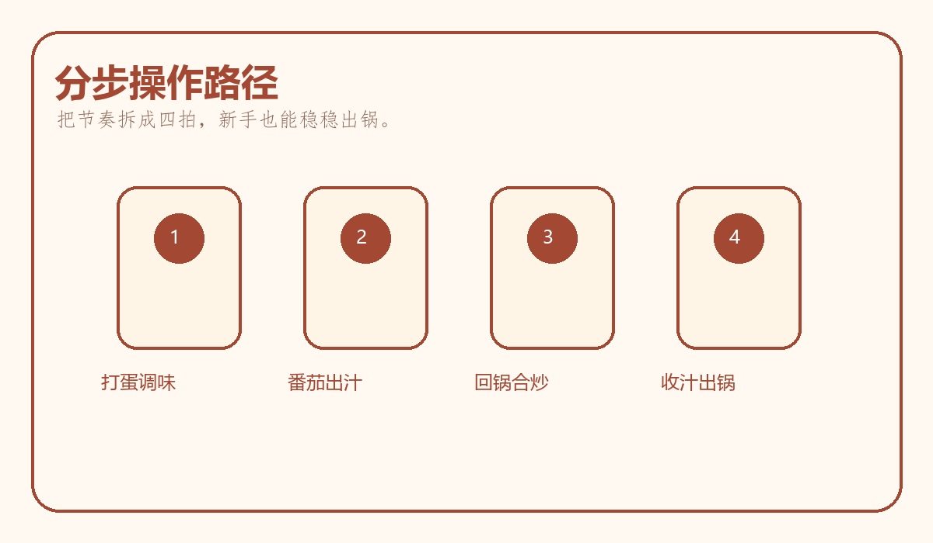
图 5 按照固定节奏推进，操作会非常稳。
- 准备食材：3 枚鸡蛋配 2 到 3 个中等番茄最常见，番茄切块，鸡蛋打入碗中，加入少许盐和几滴料酒，顺着一个方向搅打到表面略起泡。
- 先炒鸡蛋：锅烧热后倒入略多一点的油，轻轻晃锅让油铺开，蛋液下锅后等边缘鼓起，再用锅铲从外往里推，形成大块蛋花，八成熟时立刻盛出。
- 再炒番茄：锅里补少量油，下葱白略煸香后放入番茄，中火翻几下，撒一点盐帮助出汁，看到番茄边缘变软后可轻压几下，让汁水更快释放。
- 建立味型：番茄炒出红亮汁水后，加入白糖和少量清水，尝一下酸度。如果番茄偏酸，就稍多一点糖；如果番茄本身香甜，只需少量提鲜即可。
- 回锅合炒：把鸡蛋重新倒回锅中，转大火快速翻匀 10 到 15 秒，让蛋块均匀裹上番茄汁。这个过程不要久煮，目的是让味道结合，而不是把鸡蛋炖老。
- 收汁出锅：最后看锅里状态决定是否收汁：喜欢拌饭可留一点红亮汤汁，喜欢干香一点则大火再收十几秒。出锅前撒少量葱花，颜色和香气都会更完整。
如果是第一次做，建议整道菜从头到尾都用中大火完成，但每一个动作都要短而利落。火太小，鸡蛋不香、番茄不亮；火太大又手忙脚乱，就容易糊边。记住一个简单原则：鸡蛋靠热油快速定型，番茄靠中火慢慢出汁，合炒靠大火迅速收尾。

第五章 常见问题与解决方案
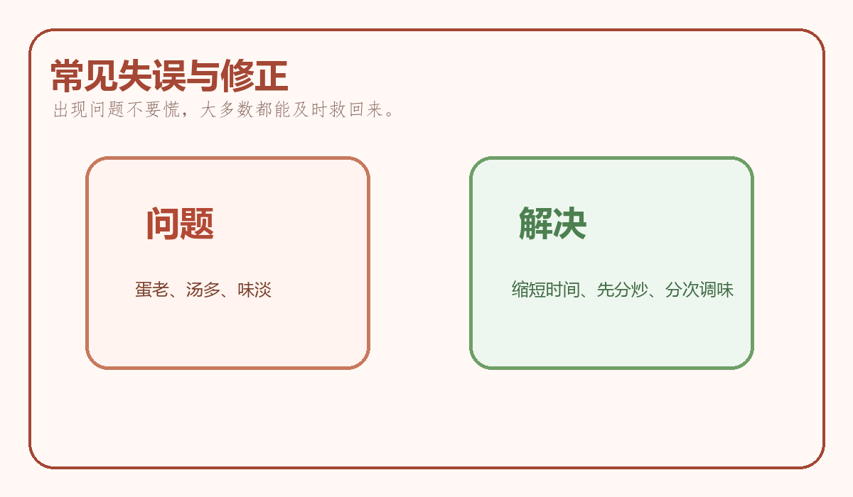
图 6 常见失误基本都能通过顺序、火候和调味修回来。
西红柿炒鸡蛋最常见的失败，不是调料记错，而是节奏乱了。鸡蛋老、番茄散、汤汁稀、味道淡，背后往往都是同一类问题：锅不够热、动作不够干脆，或者把所有调味都堆到最后。好消息是，这些问题大都可复现、也可修正。只要知道每个现象对应哪一步失控，下次就能明显进步。
常见问题速查表
问题表现 | 常见原因 | 补救办法 | 下次避免重点
鸡蛋发老、发硬 | 火太小、炒太久，或蛋液里盐过多 | 立刻关火，借番茄汁回润 | 鸡蛋炒到八成熟就盛出，余温会继续熟。
番茄不出汁 | 番茄太生或下锅后频繁翻动 | 加一撮盐并盖锅 20 秒 | 选熟软番茄，切块后静置几分钟再炒。
整道菜发水 | 番茄和鸡蛋一起久煮 | 大火收汁 20-30 秒 | 先分炒后回锅，汤汁只收不久炖。
味道寡淡 | 盐、糖都放得太晚或太少 | 沿锅边补少量盐糖 | 先给蛋液底味，再给番茄定味。

还有两个小细节经常被忽略。第一，鸡蛋盛出后不要放太久，最好番茄一出汁就回锅，否则温差太大、融合感会弱。第二，出锅前务必尝味，哪怕只是尝一小口汤汁，也能及时发现盐糖是否需要最后微调。家常菜的稳定感，往往就来自这一步。

第六章 营养搭配与变化
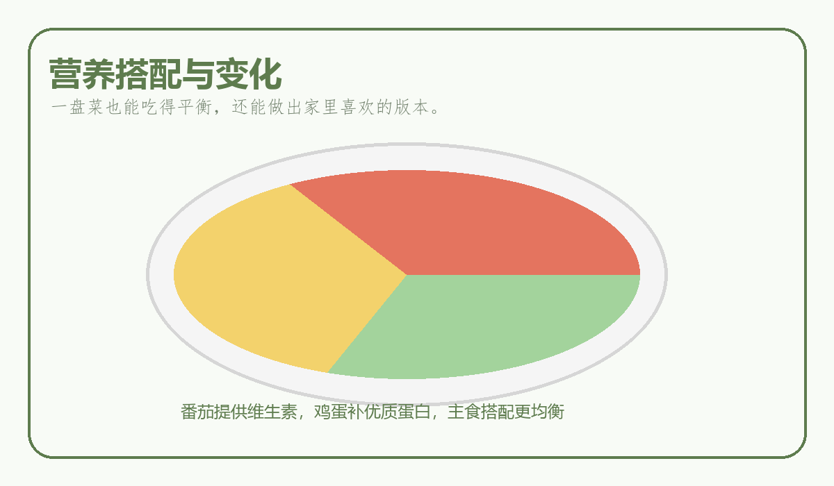
图 7 一荤一素一主食的搭配，能让这道菜更完整。
从营养角度看，番茄提供维生素 C、番茄红素和清爽酸味，鸡蛋则补充优质蛋白和一定脂溶性营养，两者同炒不仅味道合拍，也很适合日常家庭餐桌。若想让吸收更好，适量油脂是必要的，因为番茄红素在有油环境下更容易释放和利用。这也是为什么太“清淡”的版本往往香气不足、营养表现也不理想。
在搭配上，这道菜最适合配米饭、面条、馒头等主食；如果想让一餐更均衡，可以再加一道清炒绿叶菜或凉拌黄瓜。家里有老人和孩子时，可把番茄切得稍小、鸡蛋炒得更嫩，整体会更易咀嚼。喜欢丰富口感的人，还可以加入木耳、虾仁或少量青椒，但原则是不抢主味，始终让番茄与鸡蛋做主角。
- 偏酸爽版：选择成熟但酸感更明显的番茄，糖减到最低，适合夏天开胃。
- 偏浓香版：鸡蛋略煎出金边，番茄多收一点汁，适合拌饭。
- 轻油家常版：总油量稍减，但仍保留“先炒蛋、后炒番茄、最后合炒”的顺序。

第七章 结语
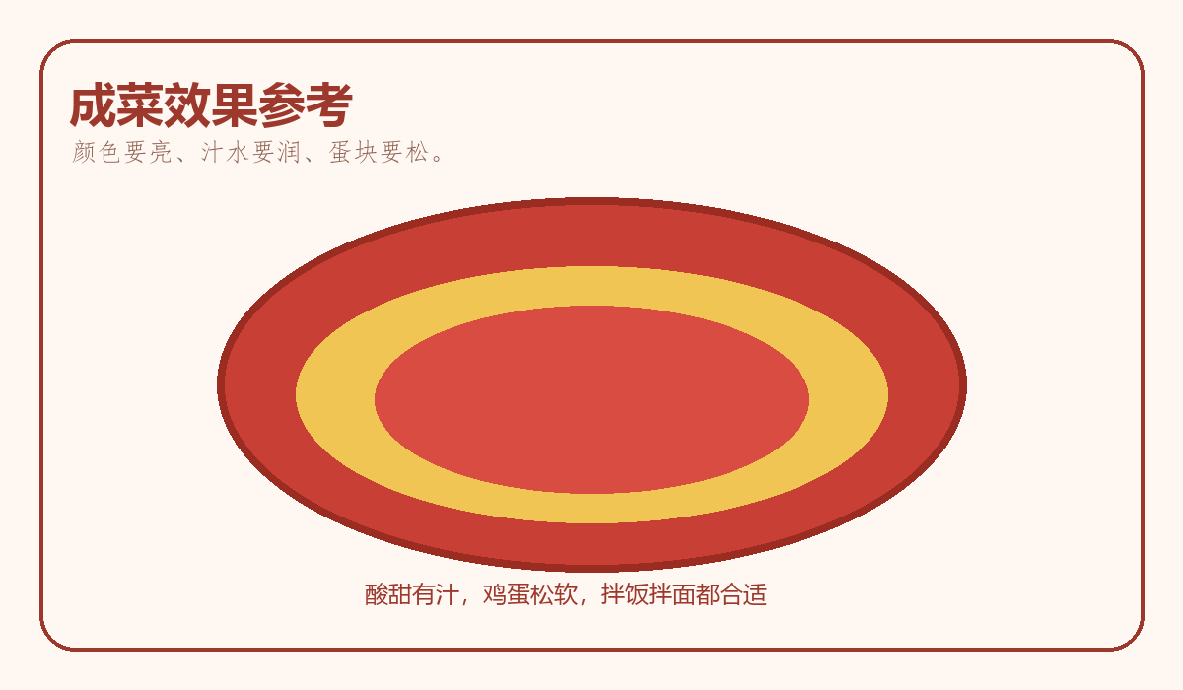
图 8 理想的西红柿炒鸡蛋，应当同时具备香、鲜、润、亮四个特点。
一道看似朴素的西红柿炒鸡蛋，其实把家常烹饪里最重要的几个基本功都串了起来：选材、预处理、火候、调味、节奏。把这道菜做好，不只是学会一个菜谱，更是在厨房里建立“先想清楚，再下锅”的做菜习惯。今后无论做青椒炒蛋、木须肉还是番茄牛腩，这种思路都能继续用得上。
下次做这道菜时，不妨只盯住三个目标：鸡蛋要嫩，番茄要出汁，味道要平衡。做到这三点，这盘家常菜就会从“能吃”变成“想再来一碗饭”。当你能稳定做出这一盘酸甜鲜香、颜色漂亮的西红柿炒鸡蛋时，厨艺已经悄悄往前迈了一大步。

